Presseinformation

Fibox investiert Millionen in Produktionserweiterung

Der finnische Gehäusehersteller Fibox investiert rund 3 Millionen Euro in die Erweiterung seiner Produktionsstätten am Standort Lempäälä. Mit den Investitionen wird die Produktionskapazität um mehr als 100 % erhöht, um dem starken Wachstum der ansässigen belieferten Unternehmen gerecht zu werden und Lieferketten zu verkürzen. Die Arbeiten haben im Oktober 2017 begonnen und werden in mehreren Phasen innerhalb der nächsten zwei Jahre abgeschlossen sein. Durch die Implementierung neuer und einzigartiger Anlagen- und Automations-Lösungen kann Fibox langfristig seinen Kunden nicht nur höchste Qualität bieten und die Liefersicherheit steigern, sondern auch die Anzahl von Material-Transporten und Frachten deutlich verringern. Dies senkt den CO₂-Fußabdruck der Endprodukte erheblich und treibt somit die Bestrebungen des Unternehmens voran, die Produktion noch umweltfreundlicher zu gestalten. Durch den Ausbau werden zudem benötigte Kapazitäten in den Werken in China und Polen frei, die zur Herstellung von Elektro- und Automationssystemen genutzt werden sollen. Die Investitionsankündigung folgt auf eine bereits forcierte Ausweitung der Kapazitäten im Spritzgießen.

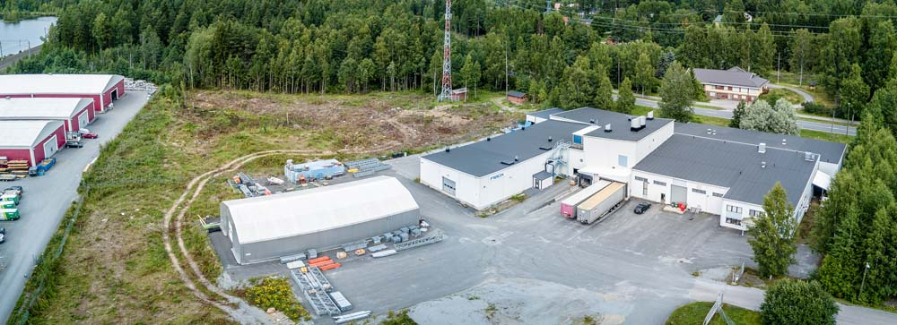
Bild: Fibox erweitert seine Produktionskapazitäten, um Lieferketten zu verkürzen

Bilder: | lempaala_werkserweiterung | Zeichen: | 1.192
Dateiname: | 201710022_pm_fibox_investitionen | Datum: | 23.04.2018
Unternehmenshintergrund
FIBOX GmbH ist ein eigenständiges Tochterunternehmen der FIBOX Oy Ab aus Finnland. FIBOX gehört international zu den Marktführern im Bereich der Kunststoffgehäuse für elektrische und elektronische Komponenten, die vor allem in der Industrieautomation, jedoch auch in der Informations-, Kommunikations- oder Medizintechnik eingesetzt werden. Derzeit produziert FIBOX mehr als 1.000 unterschiedliche Standardgehäuse aus Polycarbonat, dem Copolymer ABS, Glasfaser-Polyester und Aluminium, die bis zur Schutzart IP66/IP67 klassifiziert sind. Den Markt für Gehäuseprodukte sowie die entsprechenden Werkzeug- und Herstellungstechnologien prägt FIBOX seit Jahrzehnten maßgeblich durch eigene Entwicklungen: Schon 1966 etwa führte das Unternehmen das in Spritzgusstechnik gefertigte Polycarbonatgehäuse (PC) ein, das den Beginn einer neuen Ära im Schaltschrankbau markierte. Die deutsche FIBOX GmbH mit Sitz in Porta Westfalica bietet umfassende Dienstleistungen von der mechanischen Bearbeitung und Beschriftung einzelner Tafeln oder Schränke bis hin zur Planung und Lieferung ganzer Automatisierungssysteme. FIBOX liefert darüber hinaus ein breites Sortiment an Gehäusezubehör.

Kontakt D + A:  FIBOX GmbH  Hans-Martin Reimler  Rehwinkel 30  32457 Porta Westfalica  Deutschland  Tel.: +49 . 57 31 . 8 69 46-0  Fax: +49 . 57 31 . 8 69 46-50  E-Mail: hans-martin.reimler@fibox.com  Internet: www.fibox.de  Kontakt CH:  FIBOX (Schweiz) GmbH  Boris Ramp  Wissenschwändi 6  6314 Unterägeri  Schweiz  Tel.: +41 . 55 . 6 17 20 80  Fax: +41 . 55 . 6 17 20 89  E-Mail: boris.ramp@fibox.com  Internet: www.fibox.ch |  | gii die Presse-Agentur GmbH  Immanuelkirchstraße 12  10405 Berlin  Deutschland  Tel.: +49 . 30 . 53 89 65-0  Fax: +49 . 30 . 53 89 65-29  E-Mail: info@gii.de  Internet: www.gii.de

